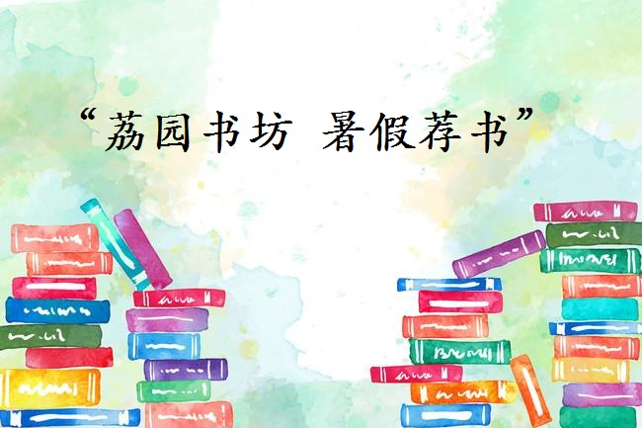

暑假来啦！那些因为学业考试闲置的书籍，终于有时间可以看了。
以下是我们甄选的十本好书，快来看看你最喜欢哪一本呢？

N1:
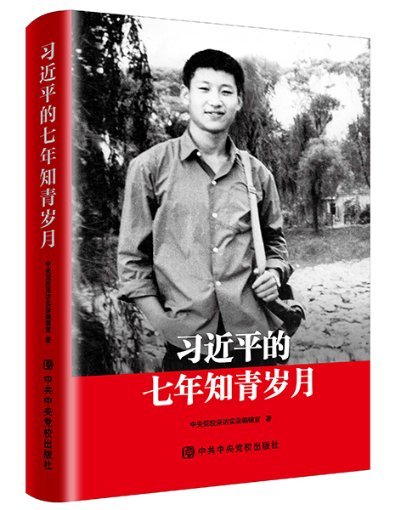
《习近平的七年知青岁月》
作者:中央党校采访实录编辑室
分类号：K827=7

推荐理由：本书由29名受访者通过自己的亲身经历,用真实的历史细节讲述了习近平总书记当年“苦其心志、劳其筋骨、饿其体肤、空乏其身”的历练故事,再现了习近平总书记知青时期的艰苦生活和成长历程。
N2:
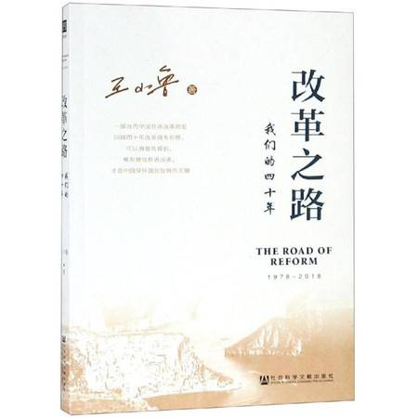
《改革之路 我们的四十年》
作者：王小鲁
分类号：D61

推荐理由：该书是作者王小鲁从改革亲历者和研究者的视角，对四十年改革开放做出的总体回顾和梳理，并依据大量事实和数据分析说明中国为什么走上改革之路，改革取得了哪些进展，遭遇了哪些阻力，遗留了哪些问题。
书中分不同时期回顾了农村家庭经营、乡镇企业和民营经济发展、特区和沿海开放、国企改革、价格双轨制改革、财税金融改革、股份制改革、住房改革、社保体系建立、加入WTO、推进城镇化发展、反腐等一系列改革历程，分析了这些改革发挥的作用，为读者展示了一幅当代中国经济改革变迁的历史画面。
N3:
《中国哲学简史》
作者：冯友兰著，赵复三译
分类号：B2
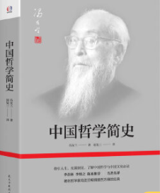
推荐理由：本书是由1947年冯友兰先生在美国宾夕法尼亚大学讲授中国哲学史的英文讲稿整理而成，1948年由美国出版公司麦克米兰出版。是西方人了解和学习中国哲学的入门书，在西方影响很大本书以二十万字的文字讲述了中国哲学的发展历史，在有限的篇幅里充满了人生的睿智与哲人的洞见，也是冯友兰先生哲学与思想融铸的结晶，也是了解中国文化、中国哲学的极佳的入门书，很值得一读。
N4:
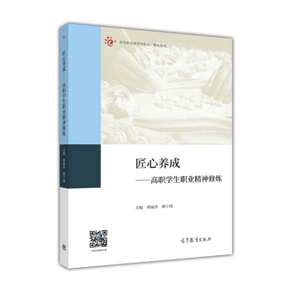
《匠心养成-高职学生职业精神修炼》
作者:蒋丽芬,郏宁扬
分类号：G711

推荐理由：现代职业院校是培养“大国工匠”的摇篮，职业院校的学生是“中国制造2025”的重要储备力量之一。高等职业院校的学生不仅要拥有敬业、忠诚、激情、责任、高效、协作、创新、进取、执行、细节这10种职业精神，更需要培养“工匠精神”。该书以“职业精神”为核心，以塑造“工匠精神”为目标，层层贴近高等职业院校学生的实际，引导和激励高等职业院校学生逐步成长为时代需要的高素质技术技能型人才。
N5:
《我曾走在崩溃的边缘》
作者：俞敏洪
分类号：G523.1

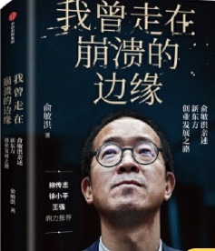
推荐理由：从离开北京大学创立新东方，到新东方成功在美国上市，再到互联网和人工智能浪潮下新一轮的变革再出发……这本书完整再现了新东方创始人及团队在社会发展浪潮中砥砺前行的过程，再现了新东方文化的形成与管理智慧的革新。作为民间教育的点火者，新东方所进行的励志教育，鼓励着广大学生能够发自内心地为自己的未来拼搏，创始人俞敏洪更是成了千万学生的梦想导师。这本书对新东方发展历程进行了整体总结和回顾，同时也为对新东方未来的发展做出了思考和反思。其完整性和深度前所未有，并秉承了俞敏洪个人一贯的幽默励志风格，能够在个人发展、组织建设、企业管理等多个方面给我们带来深度启迪。
N6:
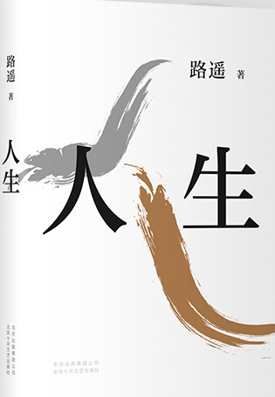
《人生》
作者：路遥
分类号：I247.57

推荐理由：茅盾文学奖得主路遥代表作，影响万千读者的文学经典。写出了每个年轻人的困境、期待与追求。在有限生命中不懈追寻的激情，在每个人的心底激起回响；大地般宽广的气质，给予对生活失望的人莫大的安慰与力量。主人公们的情感与精神历程，不仅仅是他们的苦恼或欢乐，而是人的共同情感。
N7:
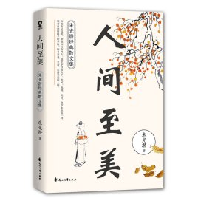
《人间至美》
作者：朱光潜
分类号：I267
推荐理由：该书精选了《谈美》《谈美书简》《谈修养》《给青年的十二封信》等朱光潜先生各个时期的作品中通俗且经典的篇目，涵盖人生、美学、处世哲学、自我修养、文艺等多个主题，将文字与生活的美意完美融合，字字珠玑，妙语横生，引领读者从全新的视角认识自己所生活着的至美的人间，抛开功利目的，像草木虫鱼一样顺着上天所赋予的本性自在生活。
N8：
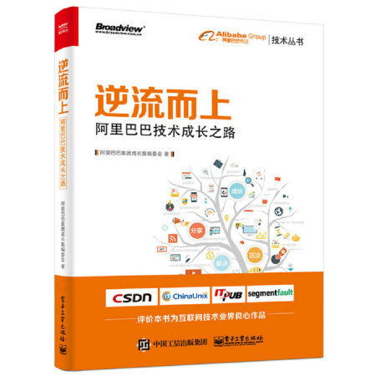
《逆流而上 阿里巴巴技术成长之路》
作者：阿里巴巴集团成长集编委会
分类号：TP311.52
推荐理由：该书是阿里巴巴集团荣耀背后的技术血泪史，通过分享业务运行过程中各个领域发生的典型“踩坑”案例，帮助大家快速提升自我及团队协作，学习到宝贵的处理经验及实践方案，为互联网生产系统的稳定共同努力。从基础架构、中间件、数据库、云计算、大数据等技术领域中不断积累经验，颠覆技术瓶颈，不断创新以适应不断增长的需求。该书主要面向互联网技术从业人员和在校师生，使读者能够通过此书基本了解阿里在各技术领域的能力，学习在如此规模下可能出现的问题以及解决方案的探讨和沉淀分享。

N9:
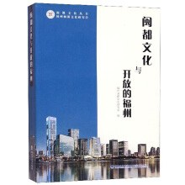
《闽都文化与开放的福州》
作者：福州闽都文化研究会编
分类号：G127.57

推荐理由：讲述闽都文化与开放的福州间千丝万缕的联系，是对闽都文化与开放的福州关系的延伸、凝炼与概括。全文由45位专家学者的研究成果、42篇专题论文结集而成。从闽都文化视角，以福州为出发点，在国家“一带一路”倡议引领下，多方面、多角度，历史与现实相结合，阐述闽都文化的深厚底蕴、独特魅力、历史贡献及其艰辛曲折的兴衰历程。
N10:
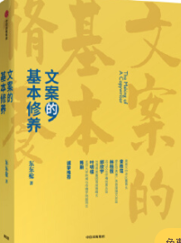
《文案的基本修养》
作者：东东枪
分类号：F713.812

推荐理由：这本书撰写时预设的读者是那些刚刚入行，或从事文案、创意工作时间不长，对于很多业务问题及相关名词、知识还心存困惑的初级创意从业人员。书中所谈的，是那些可能会构成一个广告创意人员基本修养的认识。是“认识”，所以更偏重道理，而非技巧。是“道”，而非“术”。有了这些基本的认识，才有可能把事情做对，才知道什么是对，什么是错，什么是好，什么是坏。这些，就是所谓“基本修养”了。修养是基础，但并不只是基础。有时候一件事做到高级，比的还是修养。面对同一个问题时，是不是能比别人有更多的角度、更丰富的素材、更深入的思考，让你有一些更快速、更准确的分析和判断，靠的可能就是这种“认识”，这种“修养”。

